MENTEŞE MESLEKİ EĞİTİM MERKEZİ UZAKTAN EĞİTİM DERS NOTLARI

ALAN/DAL ADI : YİYECEK İÇECEK HİZMETLERİ / AŞÇILIK

DERS ADI : TÜRK MUTFAĞI YEMEKLERİ

SINIF DÜZEYİ : 12.AŞÇILIK

DERS ÖĞRETMENİ : TUNCAY TOKER

KONU : SEBZE YEMEKLERİ

SÜRE : (09-13 KAS. - 04-08 OCAK 20)

MODÜL:2.TÜRK MUTFAĞINA ÖZGÜ SEBZE YEMEKLER

1-SICAK SEBZE YEMEKLERİ

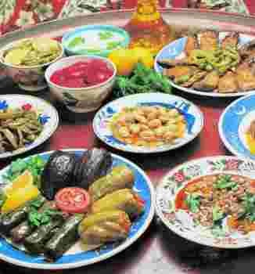

**Resim 1. 1: Geleneksel soframız**

Sebze Yemeklerinin Türk Mutfağındaki Yeri ve Önemi

Sebze ve meyveler beslenmede kullanılan bitkisel besinlerin yenebilen kısımlarıdır. Türk mutfağında et ve hamur işleri kadar önemli bir bölümü oluşturur ve tatlı, tuzlu olarak çeşitli türlerde kullanılır. Sindirimleri kolay, besleyici değerleri açısından da son derece zengindirler. Çiğ ve pişmiş olarak sevilererek tüketilen yiyeceklerdir.

Mönülerde kullanılış özelliklerine göre baştan sona her yerde yer alırlar. Sebze yemeği olarak kullanılırlarsa çorba, yumurta, balık, et, tavuktan sonra, pilav, makarna ve börekten önce yer alır.

Türk Mutfağının, Ortadoğu dışındaki bütün diğer yabancı mutfaklara karşı en büyük üstünlüğü, hiç kuşkusuz yüzlerce sebze yemeğinde yatmaktadır. Türk Mutfağının sebze yemekleri, her biri ayrı ayrı bir başyemek niteliği ile bu mutfağın renkliliğin en güzel örneğini oluşturmaktadır.

Türk Mutfağı’nın sebze yemekleri ucuz, yapımı kolay, sağlık ve beslenme açısından son derece yararlı olduğundan diğer mutfakların yemeklerine oranla daha üstünlük gösterir.

Türk Mutfağı’nda sebzeler hiçbir mutfakta görülmeyecek kadar çeşitlilik göstermektedir. Sebzeler, etli, sadeyağlı, tereyağlı, zeytinyağlı ve tatlı olarak değişik türlerde hazırlanabilmektedir. Salata, piyaz vb salatalardan birkaç misli fazla örnekler veren turşular, Türk Mutfağı’nın sebze zenginliğine diğer sebze yemekleriyle birlikte iyi birer örnek teşkil ederler.

Türk Mutfağının bilinmeyen yönlerinden biri de meyvelerin yahni, bastı, dolma vb gibi etli ya da etsiz kullanılmasıdır. Ayva yahnisi, elma dolması, erik dolması, erik yahnisi, kayısı yahnisi, kestane yahnisi, armut bastısı, ayva bastısı, erik bastısı, kayısı bastısı gibi örnekleri çoğaltmak mümkündür. Türk Mutfağı her çeşit meyvenin kullanımında da sebzeler kadar büyük bir zenginlik ve çeşitlilik göstermektedir. Geleneksel olarak misafir ağırlamanın çok önemli olduğu toplumumuzda, aniden ve habersiz gelen misafirlere bile ikramlar yapılırdı. İmkânların yetersiz olduğu zamanlarda ya da aniden gelen misafirler için elde bulunan malzemelerle üretilmiş çok çeşitli yemeklerimiz vardır. Özellikle meyvelerle yapılan sıcak ve soğuk yemekler bu şekilde doğmuş ve günümüze kadar gelmiştir. O nedenle sıcak sebze yemekleri arasında meyve yemeklerini de görebilirsiniz.

**Sıcak Sebze Yemek Çeşitleri**

Türk Mutfağında sıcak sebze yemekleri genellikle etli sebze yemekleridir ve esas yemek olarak sofralarımızda yer alır. Sebzeli kebaplara göre et ölçüsü yarıya yakın azdır. Kısacası sebzeli kebaplardan farkı etin daha az kullanılmasıdır.

**Genelde üç esas üzerinden hazırlanır:**

* Et ve sebzeler çiğden bir araya getirilip ocak veya fırında pişirilir.
* Etler önce az yağda suyu saldırılmadan kavrulur, Brunoisse soğan ve salça ilavesiyle pişmeye başlar. Pişmeye yakın sebze ilave edilir. Buradaki sebzeler patlıcan vb. yumuşak sebzeler olabilir.
* Kavrulan et, soğan ve salçadan sonra sebze de konulup her beraber pişer.

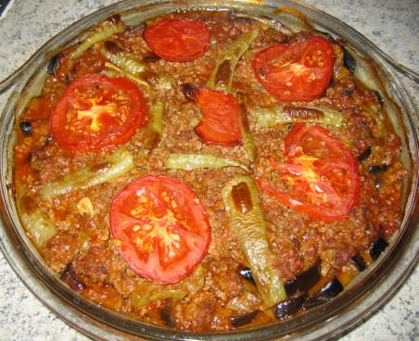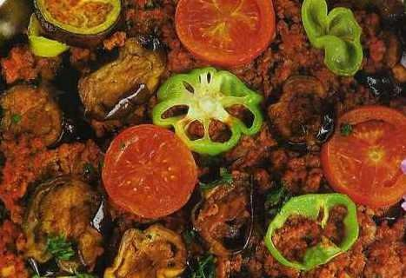

**Resim**

**1.**

**2**

**:**

**Musakkalar**

Musakkalar

Sebzelerin doğranıp hafif yağda kızartılması, ayrı bir kapta soğan, kıyma ve bazen salça veya domatesin kavrularak kızaran sebzelerle su ilavesiyle pişirilmesidir. Musakkalar zaman zaman oturtmalarla birlikte ele alınmaktadır. Hem sebzelerin önceden kızartılması, hem de harçlarının aynı olması gibi ortak özellikleri vardır. Bazı sebzeler lezzet açısından mutlaka zeytinyağında kızartılmalıdır. Bazıları ise

kızartılmadan da kullanılabilir. Harç ise mutlaka bol olmalıdır. Sadece soğan harca yeterince tat katamaz. O nedenle en azından karabiber yeterince kullanılmalıdır. Birde musakkaların genellikle açık ateşte pişirilmesine oranla üzerinin bir yağlı kâğıtla örtülerek fırında pişirilmesi lezzetinin daha güzel olmasını sağlayacaktır

**O**turtmalar

Yağda kızartılmış sebzelerin ortalarına musakkalarda verilen harcın yerleştirilerek tepsiye dizilip az su ilavesiyle pişirilmesidir. Bir yemeğin oturtma olabilmesi için sebzenin mutlaka içinin çiğden oyulup harcının bu boşluğa doldurulması gerekir. Yani burada adeta bir tür üstü açık bırakılmış etli dolma gibidir. Oturtmalarda önemli bir husus sebzelerin önceden zeytinyağında kızartılmasıdır. Bu hem lezzet hem de patlıcan gibi sebzelerin pişerken biçimlerini korumaları açısından önemlidir. Sebzelerin içine doldurulan harç ise soğanın tereyağında kavrulması ve buna kıymanın eklenmesiyle hazırlanır. Bundan sonra sebzeler bir tepsiye dizilerek fırında pişirilir.

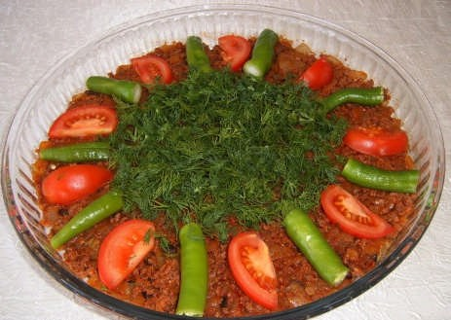

**Resim 1. 4: Patlıcan Oturtma**

Bastılar

Mutfak geleneğimizde bugün de yaygınlığını en çok koruyan sebze yemeği türü bastılardır. Bastılara adını veren özellik kuşhanelerde sebzelerin birbiri üzerine dizilip bastırılmasından gelir. Ancak eski tariflerde bu yemeğin bir kat et, bir kat sebze halinde hazırlandığını görürüz. Bu şeklinin çok daha lezzetli olduğu bir gerçektir. Burada sebzenin ağır ateşte pişirilerek suyunu vermesi ve tekrar çekmesi önemlidir. Yani sebze önce kendi suyunda pişmeli sonra bir miktar et suyu ekleyip yine ağır ateşte pişme işi sürdürülmelidir.

Etli ya da etsiz tereyağıyla pişirilen bir sebze yemeği türüdür. Tencerede yağ, et, soğan kavrulur, su ilave edilir ve yarım saat pişirilir. Aynı tencerede çiğ sebzeler dizilir, yağ ve domates doğranarak (domatessiz de olabilir) hafif pişirilir. Etli harç hafif pişen sebzelerin üzerine yerleştirilerek su ilavesiyle pişirilir. Etsiz olanın da ana sebze ve yağ tencerenin dibine dizilerek üzerine diğer sebzeler, tuzu ve suyu konarak pişi*rili*r.

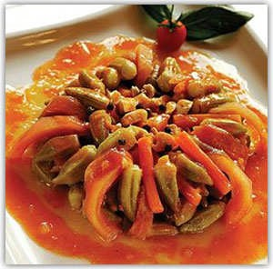

Bamya bastısı

Mücverler

Haşlanmış ( karnabahar vb. ) veya çiğ ( kabak vb ) sebzeler rendelenir veya ince ince kıyılır. Yumurta, un, peynir, yeşillikler ( maydanoz, dereotu, nane vb ), baharatlar ( karabiber, kırmızıbiber, pul biber vb ) ilavesiyle akıcı bir kıvamda hazırlanır. Kaşıkla kızgın zeytinyağına dökülmek suretiyle kızartılır.

**Güveçler**

Türk Mutfağı güveç yemeklerinde de çok çeşitlilik gösterir. Güveçte yapılan sebze yemekleri genellikle et kullanılarak yapılmasına karşılık etsiz yapılanları da vardır. Gerek taze sebzelerden gerekse kuru baklagillerden ya da sadece etle soğan sarımsak gibi tatlandırıcı sebzeler kullanılarak da güveç yemekleri yapılmaktadır.

Güveç yemeklerinin en büyük özelliği topraktan yapılmış güveç kaplarında pişirilmesidir. Güveç kapları normal boyutlarda kapaklı tencere görünümünde olduğu kadar tek kişilik kâseler şeklinde, ya da balık pişirmede kullanılanlar gibi tepsi şeklinde olanları da vardır. Ayrıca testilerde de güveç yemekleri yapılmakta ve testi sofrada dikkatle kırılarak içinde pişmiş olan yemek yenmektedir. Güveç yemeği yapılan testilerin bir kişilik olanları da artık ticari mutfaklarda kullanılmaktadır.

Güveç yemekleri etli ya da etsiz olsalar bile sıcak olarak tüketilmekte ve ana yemek olarak mönülerimizde yer alan lezzetli yemek çeşitlerindendir.

Güveçte pişen yemekler ikinci kez ısıtılmazlar. Yemek ateşten aldıktan sonra sıcaklığı muhafaza edilerek bir süre dinlendirilerek servis yapılmalıdır.

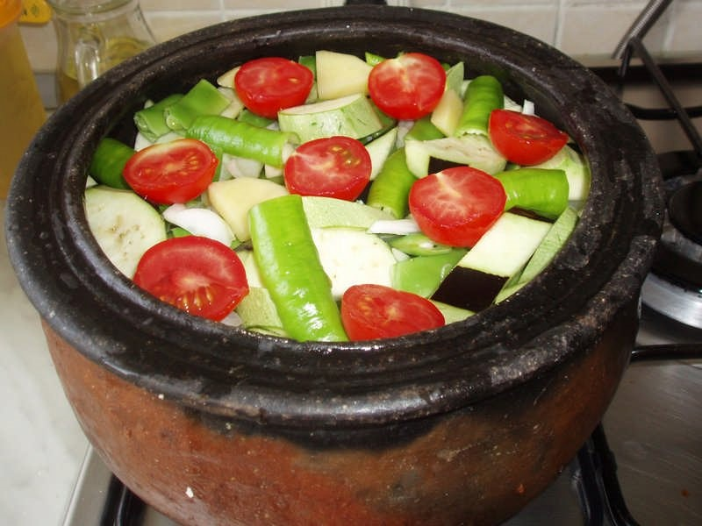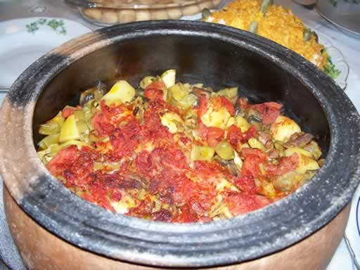

**Resim**

**1.**

**8**

**:**

**Güveç**

Tava Yemekleri

Tava yemekleri denilince yöresel olarak tavada yapılan diğer yemekler anlaşılır. Örneğin: Sebze tava, Kilis tavası, hamsi tava gibi. Bu yemeklerin esasında Tavada sebze kızartmanın sadece Türklere özgü olmadığı bir gerçektir. Ancak bunu başlı başına bir yemek olarak değerlendiren millet Türkler olmuştur.

İyi bir sebze tavasının ilk şartı iyi bir zeytinyağı kullanmaktır. Yağ yüksek ısıda yanıp aromatik özelliklerini kaybedeceği için genellikle riviera tipi veya tavalık özel zeytinyağların kullanılması önerilir. Ayçiçeği veya mısırözü yağı ile yapılan tavalar asla aynı lezzeti içermez. Özellikle bazı sebzelerin ayıklandıktan sonra çok hafifçe unlanması da unutulmaması gereken bir başka husustur. Gerektiğinde un, yumurta, baharatlar, bira, su veya süt karışımından sulu bir hamur hazırlanarak kullanılabilir. Ayrıca yağın uygun kızgınlığa geldikten sonra sebzenin tavaya eklenmesi ve yağın sıcaklığının sürekli kontrolü de ihmal edilmemelidir.

Tava yapılırken sebzelerin bazıları soyulur bazıları ise soyulmadan kızartılır. Tavada sebzelerin beş çeşit kızartma şekli vardır:

* Sebzenin doğrudan yağda kızartılması
* Sebzenin unlanarak yağda kızartılması
* Sebzenin unlayıp yumurtaya bulanarak yağda kızartılması
* Sebzenin inceltilmiş (su ya da sütle) hamura batırılarak kızartılması
* Sebzenin inceltilmiş (su ya da sütle) mayalı hamura batırılarak kızartılması

Kavurmalar

Kavurmalar Türk mutfak geleneğinde en az görülen sebze yemeklerindendir. Bazı yörelerde kavurmalar mıhlama olarak da isimlendirilmektedir. Taze yapraklı sebzelerden en çok bilinen ve uygulanan en yaygın örnekler ıspanak, ısırgan otu, madımak, pırasa ve pazı kavurmasıdır.

Kavurma yapılırken önce sebzeler hafifçe haşlanıp (blanching yöntemi) soğutulur, sıkılır ve doğranır. Gerektiğinde de blanche edilmeden de kullanılabilir. Tencereye yağ konup kızdırılır ve soğan ilave edilir. Soğan daima bol tutulur bir kilo sebzeye en az yüz gram soğan doğranır. Soğan altın sarısı renginde kızarırsa sebze daha lezzetli olur. Tuz ve baharatlarla lezzetlendirdikten sonra istenirse üzerine yumurta kırılarak hazırlanır. Bu da hiç şüphesiz yemeğe ayrı bir tat katar.Sebzenin durumuna göre kavurmaya biraz süt, krema ya da et suyu kullanılabilir. Mönülerde giriş yemeği ya da garnitür olarak verilebilecek bir yemek grubudur.

**Silkmeler**

Silkmeler Türk mutfağında sayıları giderek azalan sebze yemekleri arasında sayılır. Patlıcan, patates, taze bezelye ve taze fasulye silkmesi tarifleri artık eski kitaplarda kalmıştır. Ama içlerinde en çok tanınanı şüphesiz patlıcan silkmesidir. Bu yemek bir zamanlar o kadar meşhur olmalı ki bazı kaynaklarda patlıcan silkmesinin en az beş çeşidine rastlanmaktadır. Silkmelerin orijinal tariflerinde mutlaka kuşbaşı et vardır. Oysa günümüzde bunlar artık etsiz olarak yapılmaktadır. Silkme yapmanın ilk aşamasını sebzenin sadeyağda kızartılması oluşturmaktadır. Sonra et kavrulmaktadır. Yemek ateşten alındığında ise içinde fazla su kalmamış olması gerekmektedir. Tencerede kalan sebze ve etin bıraktığı özsu olmalıdır. Bu arada silkme yaparken tencerenin iki yanından tutulup silkelendiğini ve yemeğin adının da buradan geldiğini bilmek gerekir.

Sebzeler doğranır, hafif kızartılır, ayrı tencerede yağda soğan, et, salça kavrulur çok az su ilavesiyle pişer. Sebzeler ilave edilir, tencere arada bir silkelenerek pişirilir.

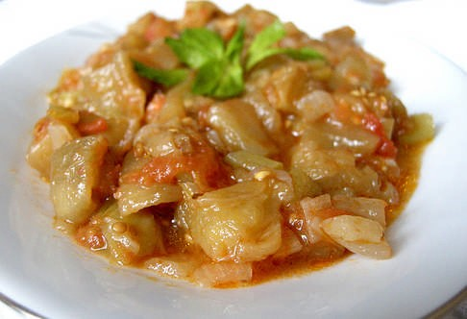

**Resim 1. 10: Patlıcan silkmesi**

Diğerleri

Her ne kadar sebze yemekleri tür olarak bizim mutfağımızda çok zenginse de bunların tümünü belli başlıklar altında toplamak zordur. Bazı yemekler ne bastı ne oturtma ne musakka ne tava ne de kavurma grubuna girer. Öyle değil diye bunları dışlamak hem gereksiz hem de anlamsızdır. Bu bölümdeki sebze yemeklerinin diğerlerinden önemli bir farkı vardır. Belli başlıklar altında toplanmış sebze yemeklerini temel kurallarını bildikten sonra onları çeşitli sebzelere uygulamak çok kolaydır. Çünkü esaslar hiçbir zaman değişmez.

Türk mutfağında yukarıda verilen yöntemlere girmeyen, ya da birkaç yöntemin bir arada kullanıldığı sebze yemek çeşitlerinden bazıları şunlardır:

**AŞAĞIDAKİ SORULARI DİKKATLİCE OKUYARAK DOĞRU SEÇENEĞİ İŞARETLEYİNİZ.**

1. Aşağıdakilerden hangisi Türk mutfağının sıcak sebze yemeklerinden değildir?
   1. Bastılar
   2. Musakkalar
   3. Dizmeler
   4. Zeytinyağlı sarmalar
2. Aşağıdakilerden hangisi musakkalarla oturtmaların ortak özelliğidir?
   1. Harçlarının aynı olması
   2. Pişirilecek tencerenin çukur olması
   3. Kuşbaşı et kullanılması
   4. Pişerken şeker ilave edilmesi
3. Aşağıdakilerden hangisi mücverleri diğer sıcak yemeklerden ayıran özelliktir?
   1. Sebzelerin önce haşlanıp sonra kızartılmaları
   2. İçinde et olmaması
   3. Pişerken tereyağı veya sadeyağ kullanılması
   4. Besleyici değerlerinin çok yüksek olması
4. Türk Mutfak geleneğinde en az görülen sebze yemeği grubu hangisidir?
   1. Bastılar
   2. Dolmalar
   3. Kavurmalar
   4. Hiçbiri
5. Türk Mutfağında sebze yemeklerinde et olarak en çok hangi hayvan kullanılır?
   1. Dana
   2. Tavuk
   3. Keçi
   4. Kuzu
6. Aşağıdaki ifadelerden hangisi yanlıştır?
   1. Patates oturtması
   2. Kabak musakkası
   3. Yaprak dolması
   4. Fasulye bastısı
7. Aşağıdakilerden hangisi etli sebze yemeklerinin sebzeli kebaplardan farkıdır?
   1. Etin daha az kullanılması
   2. Sebzenin daha az kullanılması
   3. Pişirme yöntemlerinin farklı oluşu
   4. Besleyici değerlerinin farklı oluşu
8. Tava yemekleri hangi yiyeceklerle servise sunulurlar?
   1. Makarna
   2. Pilav
   3. Sebze garnitürleri
   4. Sarımsaklı yoğurt
9. Aşağıdakilerden hangisi, pişirilmesine yakın üzerine yumurta kırılarak tamamlanan yiyecek grubudur?
   1. Bastılar
   2. Musakkalar
   3. Mücverler
   4. Kavurmalar

2. SOĞUK SEBZE YEMEKLERİ

Soğuk Sebze Yemeklerinin Türk Mutfağındaki Yeri ve Önemi

Soğuk sebze yemekleri denilince aklımıza zeytinyağlı yemekler gelir. Zeytinyağı neredeyse Anadolu’da yaşayan ilk insanlar kadar eski bir geçmişe sahiptir. Asya’dan Anadolu’ya gelen Türkler zeytinyağı ile Doğu Roma mutfağıyla tanışmışlar ve zeytinyağını tanıyan ülkeleri geçerek ayrı bir başlık bölüm oluşturan zeytinyağlı yemeklerimiz gelişerek ün kazanmıştır. Hiçbir mutfakta zeytinyağlı yemekler Türk zeytinyağlı yemekleriyle kıyaslanamaz. Zaten çeşitleri, isimleri bile yoktur.

Zeytinyağı Anadolu’da yetişen çok lezzetli zeytin türlerinden elde edilir. Ege, Güney Marmara, Akdeniz kıyıları Antep, Kilis bölgelerinde yetişen zeytin ve bu yörelerde de zeytinyağının çok kullanılmasına, etli yemeklerde bile zeytinyağının tercih edilmesine neden olmuştur. İç ve Doğu Anadolu’da zeytinyağı daha az kullanılır.

Zeytinyağlı sebze yemekleri soğuk yemeklerin en cazip şekilleridir. Soğuk büfelerde, soğuk ordövrlerde pek çok çeşit olarak rahatlıkla yer alır.

Zeytinyağlı Sebze Yemekleri Hazırlamada Dikkat Edilecek Noktalar

Zeytinyağlı sebze yemekleri de üç yolla hazırlanır:

* Hepsi çiğden konularak pişirilir, özellikle de sağlık açısından uygundur.
* Sebzeler soğan ve diğer kullanılan yiyecekler kavrularak hazırlanır.
* Bir kısmı kavrulur bir kısmı herhangi bir pişirme işleminden geçmeden ilave edilir.

Zeytinyağlı sebze yemekleri hazırlamada dikkat edilecek noktalar

* Zeytinyağlı yemekler hazırlanırken özel lezzetini olumlu yönde etkilediği için mutlaka şeker konulur. 4-5 porsiyon için bir kesme şeker veya 1 çay kaşığı toz şeker uygun olur.
* Zeytinyağlı yemekler piştikleri tencereden kapalı olarak soğutulursa şekilleri daha düzgün olur, lezzetleri ve renkleri de olumlu yönde etkilenir.
* Zeytinyağlı yemekler çok uzun süre bekletilmeden tüketilir.
* Zeytinyağlı yemeklere su yerine yağı alınmış et suyu konursa daha lezzetli olur.
* Genel olarak pilakilerin ve diğer zeytinyağlı yemeklerin yapımındaki esas, zeytinyağında soğanı kavurduktan sonra sebzeleri ilave edilerek önce kendi sularında pişirmektir. Gerekiyorsa çok az su eklenebilir. Yemek piştikten sonra sebzelerin üzerinde sadece yağ ve sos kalmalı ve parlak renkli güzel bir görünümü olmalı.
* Yemeğe ilave edilecek su miktarı sebzenin çeşidine göre ayarlanmalıdır.
* Bu yemek çeşitlerinin hazırlanmasında sarımsak da çok kullanılan bir sebzedir. Yemeğe güzel bir aroma kazandırması açısından önemlidir.
* Yemek soğuk olarak servise alınır.
* Piştikten sonra üzerine çiğ zeytinyağı gezdirilir.
* Soğuturken kapağının kapalı olmasına dikkat edilmelidir.
* Yemeği servis yaparken türüne uygun olarak, üzerine sarımsaklı nar ya da koruk ekşisi gezdirilebilir ya da yanında verilebilir.
* Yemek türüne uygun olmak şartıyla sarımsaklı yoğurtla servis yapılabilir ➢ Servis tabağını süslerken maydanoz ve limon dilimleri kullanılır**.**

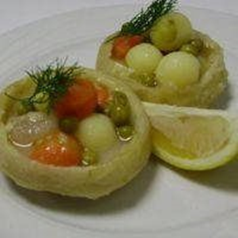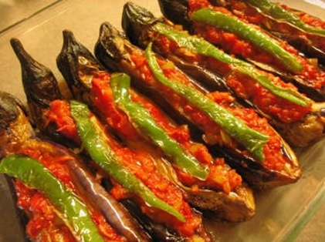

Pilakiler

Ana malzemeye bol soğan, sarımsak, maydanoz ve havuç eklenerek zeytinyağıyla pişirilen ve soğuk olarak yenen yemeklere pilaki denir. Zeytinyağlı yemeklere benzer.

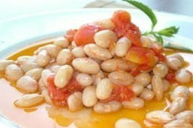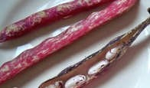

**Resim**

**2.**

**5:**

**Barbunya**

**pilaki**

Sebze Kızartmaları

Türk mutfağının ve yaz sofralarının vazgeçilmezi olan kızartmalar lezzetlidir ancak, fazla yağlı yapıldığı takdirde sağlık için zararlı olabilir.

Türkiye’de yapılan araştırmalara göre Türk halkının en sevdiği pişirme şekli kızartmadır. Ancak bu yönteminin en sağlıksız pişirme şekli olduğu konusunda toplumda bir bilinç oluşmuş durumdadır. Az yağ ile kızartma teknikleri ve bunun için pişirme araçları geliştirilmektedir.

Kızartma kolay bir yemektir. Yapmanız gereken tek şey sebzeleri seçmek, yıkamak, dilimlemek ve kızartmaktır. Ancak bazı püf noktalarıyla kızartmaları çok daha güzel ve lezzetli hale getirebiliriz.

* Kızartma yaparken dikkat edilmesi gereken noktalar şunlardır
  + Sebzeleri hazırladıktan sonra iyice kurulayınız
  + Eşit boyutta dilimleyiniz
  + Bütün kızartılacak sebzeleri (biber, patlıcan gibi) birkaç yerinden delerek kızartınız, aksi halde yağda patlar.
  + Sebzelerin daha lezzetli olması ve az yağ çekmesi için una veya herhangi bir kaplama malzemesine bulayarak kızartabilirsiniz.
  + Kızartma yağı yeterli miktar ve sıcaklıkta olmalı, yeterince kızgın olmayan yağ sebzelerin içine işleyecek ve daha fazla yağ çekmesine neden olacaktır.
  + Bir defada fazla miktarda sebze kızartılmamalıdır. Yağ az sebzeler sıkışık ise sebzeler sadece yağ emer, yeterli miktarda kızarmaz.

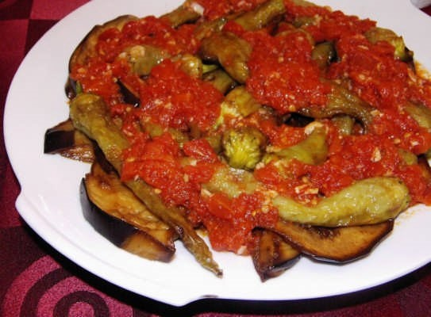 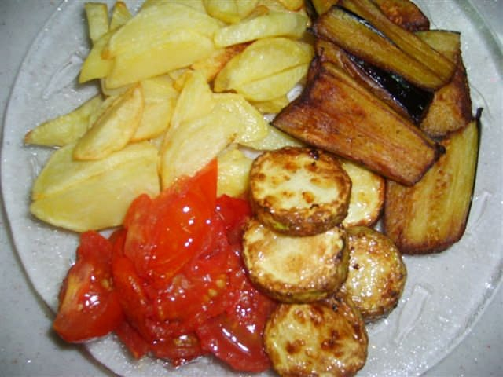   
**Domates soslu patlıcan biber kızartma Domates soslu karışık kızartma**

Yöresel Zeytinyağlı Yemekler

* **Pancar Kavurması:** Bu bitkinin kökleri iyice yıkandıktan sonra haşlanır. Daha sonra kabukları soyularak küçük küp şeklinde doğranır. Zeytinyağında kavrulur. Bir miktar maydanoz eklenmesi iyi olur. Soğuduktan sonra üzerine sarımsaklı yoğurt dökülerek servis yapılır.
* **Pırasa Sapı Kavurması:** Pırasanın yeşil yaprakları küçük doğranır. İyice yıkandıktan sonra zeytinyağında kavrulur. Daha sonra üzerine yumurta kırılarak karıştırılır. Soğuk ya da sıcak servis yapabilirsiniz.
* **Kabak Çiçeği Dolması:** Yaz aylarının sebzesi olan kabağın çiçekleri sabah erken saatte toplanır. Aksi takdirde çiçekler kapanır ve içi doldurulamaz. Çiçek toplandıktan sonra alt kısmındaki dikenli bölüm temizlenir. Yıkandıktan sonra içine pirinç, rendelenmiş soğan, yarım demet ince kıyılmış maydanoz. Tuz, karabiber, kuru nane, rendelenmiş 2 orta boy domates ve zeytinyağıyla hazırlanan dolma harcı doldurulur. Çiçeğin yaprakları içine doğru kıvrılarak yaprak kısmı yukarı gelecek şekilde tencereye boşluk kalmayacak şekilde yerleştirilir. Tencereye dolmaları geçmeyecek kadar su ilave edilip kısık ateşte pişirilir. Daha sonra yoğurtla servis yapılır.
* **Zeytinyağlı Semizotu:** Eğer bu yemeği doğadan topladığınız yabani semizotlarıyla yaparsanız ıspanak gibi çok su kaybedip küçülmez. İyice yıkayıp ayıkladığınız semizotlarını doğrayıp tencereye alın. Üzerine domates rendeleyip

ince doğranmış soğanları, zeytinyağı ve tuzu ekleyip biraz karıştırın. Daha sonra az miktarda su ekleyip kısık ateşte pişirin. Arzu ederseniz sebzeler ölünce yıkanıp sıcak suda bekletilmiş pirinç ilave edebilirsiniz. Domateslerin rengi olmadığı kış aylarında salçayla da yapabilirsiniz.

* **Taze Börülce Yemeği:** Börülceleri iyice yıkayıp ayıklayın. Zeytinyağında kavurduğunuz salçaya su, rendelenmiş domates, ince doğranmış soğan ve börülceleri ekleyin. Tuzunu da ilave edip kısık ateşte pişirin.
* **Zeytinyağlı Arapsaçı:** Arapsaçını temizleyin. 5-6 cm uzunluğunda parçalara böldükten sonra tencereye koyun. ½ kg arapsaçına 45-50 ml zeytinyağı, dilimlenmiş yarım limon, 550 ml, 1 tane bütün olarak orta boy soğan ekleyin. Yaklaşık 45 dk. 1 saat pişirin. Piştikten sonra soğanı içinden çıkarın. Soğuyunca zeytinyağı, tuz ve limonla yaptığınız sosu ekleyip servis yapın.
* **Yoğurtlu Arapsaçı:** Yine yukarıdaki gibi hazırladığınız arapsaçına 1 çorba kaşığı un, 3 çorba kaşığı yoğurt ve 1 çay kaşığı suyu iyice çırparak yavaşça ekleyin ve karıştırın. 10-15 dk. Daha pişirin. Soğuyunca servis yapın.

**Servise Hazırlanmasında Dikkat Edilecek Noktalar.**

* Türk mutfağında zeytinyağlı olarak hazırlanan yemekler soğuk yemekler grubuna girse birçok yörede sıcak olarak tüketildiği de bir gerçektir.
* Ayrıca Türk mutfağında sıcak sebze yemeklerinde verilmiş olan tavalar ve mücverler de artık ticarî mutfaklarda soğuk olarak da servise sunulmaktadır.
* Soğuk sebze yemekleri soğuk olarak servis edilir.
* Piştikten sonra üzerine çiğ zeytinyağı gezdirilir.
* Soğuturken kapağının kapalı olmasına dikkat edilmelidir.
* Yemeği servis yaparken türüne uygun olarak, üzerine sarımsaklı nar ya da koruk ekşisi gezdirilebilir ya da yanında verilebilir.
* Yemek türüne uygun olmak şartıyla sarımsaklı yoğurtla servis yapılabilir.
* Servis tabağını süslerken maydanoz ve limon dilimleri kullanılır**.**

**AŞAĞIDAKİ SORULARI DİKKATLİCE OKUYARAK DOĞRU SEÇENEĞİ İŞARETLEYİNİZ.**

1. Aşağıdakilerden hangisi zeytinyağının en az kullanıldığı bölgedir?
   1. Ege Bölgesi
   2. Akdeniz Bölgesi
   3. Marmara Bölgesi
   4. Doğu Anadolu Bölgesi
2. Aşağıdaki yemek gruplarından hangisi soğuk olarak da servis yapılabilir? A) Kızartmalar
   1. Bastılar
   2. Musakkalar
   3. Oturtmalar
3. Zeytinyağlı yemeklere şeker konmasının nedeni aşağıdakilerden hangisidir?
   1. Miktarını çoğaltmak için
   2. Lezzetini olumlu yönde etkilediği için
   3. Besleyici değerini artırmak için
   4. Görüntüsünü güzelleştirmek için
4. Aşağıdaki ifadelerden hangisi yanlıştır?
   1. Zeytinyağlı yemeklere su yerine yağı alınmış et suyu konulsa daha iyi olur
   2. Zeytinyağlı yemekler çok uzun süre bekletilmeden tüketilmelidir.
   3. Zeytinyağlı yemekler piştikleri tencerede kapak açık olarak soğutulmalıdır.
   4. Zeytinyağlı yemeklere mutlaka şeker konmalıdır.
5. Aşağıdaki zeytinyağlı sebze yemekleri pişirme yöntemlerinden hangisi sağlık açısından en uygundur?
   1. Hepsinin çiğden konularak pişirilmesi
   2. Hepsinin kavrulduktan sonra pişirilmesi
   3. Bir kısmının kavrularak, bir kısmının çiğden konularak pişirilmesi
   4. Uzun süre pişirilmesi

**MODÜL DEĞERLENDİRME**

**ÖĞRENİM FAALİYETİ 1’İN CEVAP ANAHTARI**

|  |  |
| --- | --- |
| **1** | **D** |
| **2** | **A** |
| **3** | **B** |
| **4** | **D** |
| **5** | **D** |
| **6** | **C** |
| **7** | **A** |
| **8** | **D** |
| **9** | **D** |

**ÖĞRENİM FAALİYETİ 2’NİN CEVAP ANAHTARI**

|  |  |
| --- | --- |
| **1** | **D** |
| **2** | **A** |
| **3** | **B** |
| **4** | **C** |
| **5** | **A** |

Modül:4. TÜRK MUTFAĞINA ÖZGÜ KURU BAKLAGİLLERİN

1. KURU BAKLAGİLLERİN HAZIRLANMASI

Kuru Baklagillerin Tanımı

Kuru baklagiller, “Leguminous” bitkilerinin olgunlaşmış kuru tohumlarıdır. Dünyada Leguminous bitkisinin 600 genel, 13.000 kadar özel çeşidi bulunmaktadır. Türkiye'de en çoküretilen ve tüketilen yemeklik olarak kullanılan kuru bakliyatı şöyle sıralayabiliriz:

* Kuru fasulye
* Nohut
* Yeşil mercimek
* Kırmızı mercimek
* Bakla
* Bezelye
* Barbunya

Kuru baklagilleri genellikle cinslerine, şekillerine göre şu şekilde sınıflandırabiliriz

|  |  |  |  |  |
| --- | --- | --- | --- | --- |
| **FASULYE** | **NOHUT** | **MERCİMEK** | **BÖRÜLCE** | **BAKLA** |
| Tombul | Koçbaşı | Sultani | Ak börülce | Küçük taneli |
| Çalı | Yuvarlak | Yeşil | Karnıkara=karagöz | Büyük taneli |
| Horoz | Kuşbaşı | Kırmızı | Sarı göbek | İri taneli |
| Dermason |  |  |  |  |
| Selanik |  |  |  |  |
| Battal |  |  |  |  |
| Şeker |  |  |  |  |
| Barbunya |  |  |  |  |
| Boncuk |  |  |  |  |
| Göbekli |  |  |  |  |

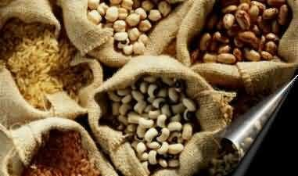

Kuru Baklagillerin Mönüdeki Yeri ve Önemi

Kuru baklagillerin Türk mutfağında önemli bir yeri vardır. Kuru baklagiller uzun süre saklanabilir, besleyici değeri yüksek ve lezzetli olması Türk Mutfağının vazgeçilmez besini olmasında etkendir.

Kuru baklagiller, zeytinyağlı sade olarak pişirilebildiği gibi besin değerini ve lezzetini artırmak, görünümü güzelleştirmek için birçok besin ve lezzet vericilerle (baharatlar, otlar, sebzeler, tahıllar vb.) de pişirilebilir. Ulusal yemeğimiz olan kuru fasulye zeytinyağlı olarak pişirilebildiği gibi et, pastırma, sucuk vb. ürünlerle de pişirilerek sofralarda yerini alır.

Kuru baklagiller Türk mutfağında;

Sıcak ana yemek olarak çeşitli etlerle birlikte (etli nohut, etli kuru fasulye gibi),

Tek başına veya diğer besinlerle (domates, patlıcan, biber gibi),

Bulgur ve pirinç pilavlarında (nohutlu pilav, bezelyeli pilav gibi) ,

Zeytinyağlı soğuk yemeklerde (zeytinyağlı barbunya, zeytinyağlı fasulye plaki gibi),

* Salatalarda (fasulye piyazı gibi),
* Mezelerde (fava, humus gibi),
* Tatlılarda (aşure gibi) ,
* Pastalarda (Kuru fasulyeli pasta gibi) ,
* Kuru yemiş olarak (leblebi gibi) birçok yerde kullanılır.

Kuru baklagiller hazırlanışlarına göre mönüde değişik şekilde yer alırlar. Et ve et ürünleri ile birlikte pişirilirlerse menüde ana yemek olarak, sade zeytinyağlı olarak pişirilirlerse zeytinyağlılar, salatalar, ordövrler gibi soğuk yemek olarak servis yapılırlar.

Kuru Baklagillerin Özellikleri

Fasulye

Fasulye tohumlarının kurutulması ile “kuru fasulye “adını alan fasulyenin birçok çeşidi vardır (boncuk, şeker, dermason, selanik, barbunya vb.).

Fasulye tohumlarının ucu belirgin şekilde ince, gaga şeklini almış tohum kılıflarının sardığı tanelerdir. Taneleri daha çok beyaz olmakla birlikte kırmızı kahverengi ( Meksika fasulyesi), sarı renkli olan çeşitleri de vardır.

Mutfakta her cins fasulyenin kullanım alanları farklılıklar gösterse de hazırlama aşamaları çok da farklı değildir. Etli, kıymalı, pastırmalı sıcak yemekleri yapıldığı gibi soğuk olarak zeytinyağlı ve piyazı da yapılabilir. Seçilen yemeğin özelliğine göre fasulye cinsi belirlenmelidir. Örneğin piyazlık, yemeklik gibi (Resim 1.2).

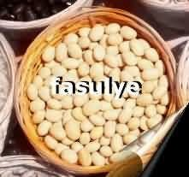 

**Kuru fasulye Nohut**

Nohut

Beyaz, krem, koyu renkli olan taneler düz veya pürüzlü olabilir. Koçbaşını andıran şekli ile koçbaşı, yuvarlak sarı ve kuşbaşı denilen leblebilik çeşitleri vardır. Sıcak yemeklerde, soğuk mezelerde, çorbalarda, çerez ve leblebi çeşitlerinde sıkça kullanılır (Resim 1. 3).

Mercimek

Disk şeklinde hafif bombeli olan mercimeğin sarı, yeşil ve turuncu renkli olan çeşitleri vardır.

Mercimek yemekler ve çorbalarda kullanılan en çabuk pişen ve sindirimi en kolay olan baklagildir. Yeşil mercimeğe göre daha sık kullanılan kırmızı mercimek ıslatma ve haşlama işlemine tabi tutulmaz. Tane çorbalarda, ezme çorbalarda kullanıldığı gibi yöresel köftelerde de (mercimek köftesi gibi) kullanılır

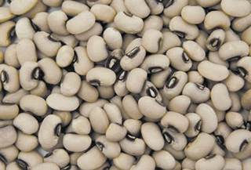 Mecimek Börülce

Börülce

Fasulye familyasından olan börülce fasulyeye göre daha küçük, kuru tanelerin göbek kısmında antosoyanlı (mor, menekşe rengini veren pigment) leke olan kuru baklagildir. Un sanayinde de kullanılan börülcenin kuru taneleri sıcak ve soğuk yemeklerde, salatalarda vb. kullanılır (Resim 5).

Bezelye

Taze taneleri konservecilikte yoğun olarak kullanılan bezelye, kuru tanelerinin hazır gıda sanayinde un, çocuk maması olarak kullanıldığı bir kuru baklagildir. Sıcak yemeklerde, pilavlarda, çorbalarda kullanılan bezelye ana yemeklerin yanında garnitür olarak da kullanılır.

Bakla

Tohumları yassı ve normal fasulye tanelerinin iki üç katı olan bakla yöresel dolma içi hazırlamada, çorbalarda, fava gibi mezelerde kullanılan bir kuru baklagidir.

Soya Fasulyesi

Türk mutfağında yeni yeni yer bulan soya fasulyesi içerdiği bitkisel protein ile kuru baklagiller arasında önemli yer tutar (resim 6). Kuru baklagiller içerisinde protein değeri en yüksek olanıdır. Soya fasulyesi aslında Uzak Doğu mutfağının vazgeçilmezidir. Son günlerde Türk mutfağında da soğuk ve sıcak yemeği yapılan soyanın; yağı (resim 7), unu (resim 8), sosu (resim 9) ve türevlerinin (soya eti, soya filizi, soya kıyması, soya sütü gibi) (resim 10, 11, 12) kullanımı da artmıştır.

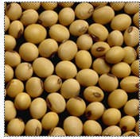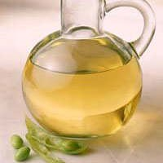

**Resim**

**1.**

**6:**

**Soya**

**Fasulyesi**

**Resim**

**1.**

**7**

**:**

**Soya**

**Ya**

**ğ**

**ı**

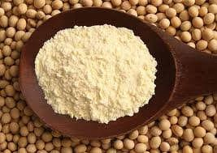

**Resim 1.8: Soya Unu**

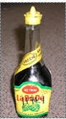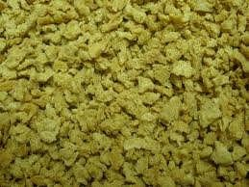

**Resim**

**1.**

**9**

**:**

**Soya**

**sosu**

**Resim**

**1.**

**10**

**:**

**Soya**

**k**

**ı**

**ymas**

**ı**

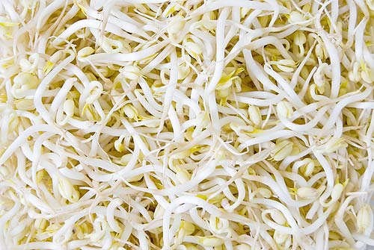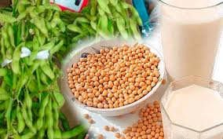

**Resim**

**1**

**.**

**11**

**:**

**Soya**

**f**

**ilizi**

**Resim**

**1**

**.**

**1**

**2**

**:**

**Soya**

**s**

**ütü**

**Kuru Baklagillerin Saklanması**

Kuru baklagillerin bitkisel protein ve nişasta yönünden zengin olması saklanma ve haşerelerden korunması önemini bir kat daha artırır. Kuru baklagiller uygun koşullarda uzun süre saklanabilir. Bu nedenle kuru erzak olarak büyük miktarlarda alınarak depolanabilir. Depolamada; deponun sıcaklığı, bağıl nemi (belirli bir sıcaklıktaki 1m3 havanın içerdiği en yüksek nem oranı) ve tanelerin iyi kurutulması önemli rol oynar.

Hasatı yeni yapılmış kuru baklagil tanelerinin nem oranı yüksektir. Yemeklik kuru baklagiller ortalama % 14 oranında su içerir. Bu oran yukarı çıkarsa tanelerde küflenme ve böceklenme meydana gelir. Kuru baklagillerin hasat esnasında mikroorganizmalarla bulaşma olasılığı varsa mutlaka tanelerin yıkanarak kurutulması gerekmektedir. Aksi halde kuru baklagillerin yapısındaki nişasta mikroorganizmalar için iyi bir besin olacağından tanelerin küflenip, böceklenmesine yapısının bozulmasına neden olacaktır. Aynı zamanda kırık ve bozuk taneler, yabancı maddelerden ayıklanarak depolama yapılmalıdır. Aksi halde sağlam tanelerde bozulmalar meydana gelecektir.

Kuru baklagillerin saklanmasında depolama koşulları da son derece önem taşımaktadır. Depolamada bağıl nem ve depo sıcaklığı iki önemli etkendir. Depolamada en uygun saklama sıcaklığı 5 -10 0C, bağıl nemin ise % 70 civarında olması gerekir. Depolama ısısının her 5 0C düşmesi baklagillerin depolama süresini iki kat daha artırır. Sıcak ortam ve güneş tanenin dış zarlarının kalınlaşıp renginin bozulmasına ve daha geç sürede pişmesine neden olur. Oda sıcaklığında (18 0C) nemsiz kuru ortamda ağzı kapalı olarak saklanmalıdır. Kuru baklagiller hasat edildikten sonra en geç bir yıl içinde tüketilmelidir.

Büyük işletmelerde kuru baklagillerin uzun süre saklanması için kimyasal işlemler uygulanmaktadır. Depolama esnasında tanelerin arasına silikajel nem önleyici paketler konularak saklama yapılır. Kuru baklagilleri serin, güneş görmeyen, kuru bir depo ortamında, bez torba ve kavanozlarda saklamak en doğrusudur. Böceklenme ve küflenmenin önlenmesi için saklamada kaya tuzu da kullanılır. Tuz, ortamdaki nemi çekerek böceklenme ve küflenmeyi engellemiş olur. Bu yöntemle saklanan kuru baklagiller daha uzun süre dayanabilir.

Kuru baklagiller çimlenme (filizlenme) meydana gelerek besin zehirlenmelerine sebebiyet verebileceği için uzun süre ıslatılarak bekletilmez. Ancak ıslatılarak derin dondurucuda bekletilen kuru baklagillerin ise pişme süresi uzar. Pilavlarda, tatlıda, çorba vb. yemeklerde kullanılmak üzere kuru baklagiller haşlanarak bir kullanımlık şeklinde derin dondurucuda saklanabilir.

Kuru baklagilleri satın alırken dikkat edilecek noktaları kısaca şöyle sıralayabiliz :

* Taneler temiz ve parlak olmalıdır.
* Tanelerin hepsinin renkleri aynı olmalıdır. (Renkleri değişik olan taneler ürünün bayat ve

taze baklagillerin veya başka cinsteki baklagillerin karışık olduğunu gösterir.)

* Küf, filiz, ezik, çatlak, küçük böcek, benekler olmamalıdır.
* Kokusu anormal olmamalıdır.
* Kendine has renkte olmalıdır.
* Tane büyüklükleri aynı olmalıdır.
* Ambalajlı olanlar satın alınırken üretim ve son kullanma tarihine dikkat edilmelidir.
* Yırtık ve delik ambalajlı olan ürünler satın alınmamalıdır.

Pişirmeye Hazırlık Aşamaları

Kuru Baklagilleri Pişirmeye Hazırlamada Dikkat Edilecek Noktalar

Pişirilecek yemeğin özelliğine uygun cinsteki kuru baklagil seçilerek işlem basamaklarına uygun olarak önce ayıklama işlemi gerçekleştirilir (İçindeki taş, yabancı maddeler ayıklanır).

Kuru baklagil yemeklerinde iyi sonuç elde etmek için ürünün cinsi, su çekme özelliği, tanelerin nemi oldukça önem taşır.

Kuru baklagiller, pişirmeden en az 6-8 saat önce ıslatılmalıdır. Islatma işlemi geceden de yapılabilir.Haşlama esnasında baklagillerin kokusunun daha aromatik olması istenirse üzerine 56 adet karanfil atılabilir. Yine haşlama işlemi yapılırken, her kilo kuru baklagil için soyulmuş iki baş soğan konulmalı ve kaynarken beyaz köpüğü alınmalıdır.

Kuru baklagiller B vitaminleri ve bitkisel protein açısından oldukça zengindir. Ticari mutfaklarda yemeklerde kuru baklagillerin ıslatma ve haşlama suyunun kullanılmaması nedeniyle besin kayıpları oluşur. Ev ortamında kuru baklagiller haşlama suyu dökülmeden pişirilmelidir.

Kuru baklagillerin kabuk kısmı sindirim problemleri meydana getirebilir. Özellikle bebek, yaşlı, sindirim güçlüğü ve sindirim sistemi hastalıkları (gastrit, ülser…) olanlar için ıslatma işlemi yapılan kuru baklagillerin kabukları çıkarıldıktan sonra pişirilmelisi gerekir.

Kuru baklagil yemeklerinde mutlaka yumuşak sular kullanılmalıdır. Sert sular pişmeyi geciktirerek vitamin kaybına neden olur.

Pişme esnasında pişme süresini kısaltmak amacıyla kullanılan karbonat, B grubu vitaminlerinin kaybına neden olduğu için bu amaçla basınçlı tencerenin kullanılması gerekir.

Farklı cinslerdeki kuru taneler bir arada pişirilmemelidir.

Kuru Baklagilleri Pişirmeye Hazırlık Aşamaları

* Islatma:Kuru baklagiller oda sıcaklığındaki suda 8-10 saat ıslatılır. Islatma süresi suyun sıcaklığına bağlı olarak değişir. Islatma esnasında kuru baklagilin cinsine göre taneler 2-3 kat su çekerek şişerler. Islatma işlemi zamandan kazanmak istenirse akşamdan da yapılabilir.
* Zarların çıkarılması:Islatılan taneler yumuşadığında dış zarlar kolayca çıkarılır. Dış zarların çıkarılması; sindirimi kolaylaştırır. Midede sindirimi zor olsa da kuru baklagiller bağırsaktan kolay geçiş sağlarlar. Ancak fermantasyon sonucu, mide ve bağırsaklarda gaz oluştururlar. Karında şişkinlikler olur. İşte bu nedenle bu tür besinleri pişirmeden önce, en az 8 saat suda bekletmek, ıslatıldıktan sonra zarlarını çıkarmak gerekir.
* Pişirme:Vitamin ve mineraller açısından zengin olan kuru baklagiller, lif zenginliği yönünden de önemlidir. Dikkatli pişirilmezse vitamin ve mineral değerlerinde ciddi kayıplar meydana gelebilir. Ayrıca kuru baklagillerin daha yararlı hale gelebilmesi için tahıllarla karıştırılması uygundur (nohutlu pilav, kuru fasulyeli pilav gibi).

Pişirme ısısı besin kayıpları için oldukça önemlidir. Özellikle fırında pişirilen kuru baklagiller ısı 100 0C’ nin üstüne çıktığında tanelerdeki protein kayba uğrar. Kuru baklagillerin haşlama sularının atılması, ıslatma ve haşlama esnasında suyun kirecini azaltmak için eklenen karbonat ve soda gibi maddeler, B vitaminlerinin ve minerallerin kaybına yol açar. Sert, kireçli sular pişmeyi geciktirir. Pişirme işlemi ufak farklılıklarda olsa tüm kuru taneler için geçerlidir. Yalnızca kırmızı mercimek ayıklanıp yıkandıktan sonra kullanılır. Suyun bulanmasını ve lezzet kaybını engellemek için pişme esnasında oluşan köpüğü almak gerekir.

Kuru baklagiller az yenildiklerinde yarar sağlar ve tok tutarlar. Ayrıca insana doygunluk hissi verdiklerinden dolayı, sık sık acıkmayı önlerler.

Lezzet vericilerin eklenmesi: Kuru baklagillerin pişirilmesinde birçok lezzet verici kullanılır. Haşlanan kuru baklagiller pilavlarda, çorbalarda kullanıldığı gibi soğan, salça ve yağ ilavesi ile sade yemekler yapılabilir. Ayrıca et ve türevleri ile (pastırma, sucuk gibi) pişirilebilir.

AŞAĞIDAKİ SORULARIN DOĞRU CEVAPLARINI SEÇEREK İŞARETLEYİNİZ.

1. **Aşağıdakilerden hangisi kuru baklagil için doğru ifadelerden biri değildir?**
   1. Kuru baklagillerin bitkisel protein ve karbonhidrat içeriği zengindir.
   2. Kuru baklagillerin depolama bağıl nemi %70 olmalıdır.
   3. Kuru baklagillerin hasat edildiğinde nem oranı düşüktür.
   4. Kuru baklagillerin hasat edildiğinde nem oranı yüksektir.
2. **Aşağıdakilerden hangisi kuru baklagillerin saklanma koşullarından biri değildir?**

A) Nemli ve serin ortamda saklanmalıdır

* 1. Kuru ve serin yerde saklanmalıdır.
  2. Evlerde 18 C0’ de saklanması uygundur
  3. Büyük işletmelerde depo sıcaklığı +5C0 olmalıdır.

1. **Aşağıdakilerden hangisi Türk mutfağında sık kullanılan kuru baklagil çeşitlerinden**

**biri değildir?**

* 1. Fasulye
  2. Soya fasulyesi
  3. Nohut
  4. Barbunya

1. **Islatma işlemi yapılmadan pişirilen kuru baklagil aşağıdakilerden hangisidir?**
   1. Fasulye
   2. Kırmızı mercimek
   3. Nohut
   4. Bakla
2. **Fava, aşağıdaki kuru baklagillerden hangisi ile hazırlanır?**
   1. Mercimek
   2. Soya fasulyesi
   3. Nohut
   4. Bakla
3. **Aşağıdakilerden hangisi yemeklik baklagil hazırlamada yapılacak işlemlerden biri**

**değildir?**

* 1. Baklagil taneleri önce ayıklanır.
  2. Ayıklanan baklagil taneleri yıkanır sonra ıslatılır.
  3. Ayıklanan baklagil taneleri önce haşlanır sonra yıkanır.
  4. Ayıklanan baklagil taneleri yıkanır yumuşak su ile ıslatılır

1. **Aşağıdakilerden hangisi yemeklik kuru baklagil seçerken dikkat edilmesi gereken**

**noktalardan biri değildir?**

* 1. Taneler temiz ve parlak olmalı,
  2. Tanelerin karışık renk ve başka cinsteki baklagillerle karışık olmalıdır.
  3. Küf, filiz, ezik, çatlak, küçük böcek, benekler olmamalıdır.
  4. Tane büyüklükleri aynı olmalıdır

2. KURU BAKLAGİLLERLE SICAK YEMEK HAZIRLAMA

Çeşitleri ve İşlem Basamakları

Kuru Fasulyeden Yapılan Yemekler ve Örnekler

* Kuru fasulye çorbası
* Kuru fasulye, kuzu etli
* Kıymalı kuru fasulye
* Kuru fasulye, pastırmalı
* Sucuklu kuru fasulye
* Kuru fasulyeli pilav
* Kuru fasulye piyazı
* Kuru fasulye yahnisi
* Kuru fasulye pilaki
* Kuru fasulye bastı
* Piliçli Kuru fasulye
* Fasulye Bastısı

Kuzu Etli Kuru Fasulye

Gereçler

* + 2 bardak (400 gr) kuru fasulye
  + 1,5 yemek kaşığı salça
  + 1 domates
  + 1 baş soğan
  + 3 yemek kaşığı sıvıyağ
  + 350 gr kuşbaşı et
  + 3-5 tane kurutulmuş minik acı biber
  + Sıcak su
  + Tuz, karabiber
  + İsteğe bağlı acı minik kırmızı biber

İşlem Basamakları

* Kuru fasulyeleri bir gece önceden ıslatın. Ertesi gün suyunu süzüp yıkayın.
* Soğanları temizleyip brunoisse doğrayınız. Yağ ile beraber çelik bir tencereye alınız.
* Eti ekleyip koyup rengi değişene kadar soğanla beraber soteleyiniz.
* Salçasını ve domates rendesini de ilave edin
* Biraz da etle beraber çevirin. 1-1,5 litre kadar sıcak su ekleyin
* Kurumuş acı minik biberleri de içine atın baharatları da ekleyip, kısık ateşte fasulyeler iyice pişene kadar pişirin.
* Ayrıca fasulyenin cinsine göre su çekmesi değişeceğinden arada kontrol edin suyu azaldıysa sıcak su ilave edebilirsiniz.
* Yemeğin tuzunu ateşten indirmeye yakın atınız.

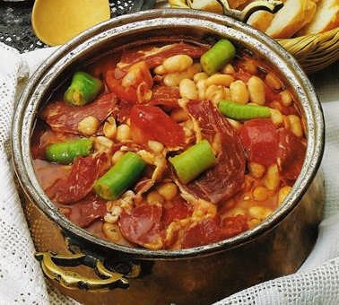

**Pastırmalı kuru fasulye**

Pastırmalı Kuru Fasulye

* Gereçler
  + 400 gr kuru fasulye
  + 125 gr pastırmadan hazırlanan harç
  + 250 gr concasse domates
  + Bougette garnie (isteğe bağlı olarak hazırlanır.)
  + 1 kurutulmuş acı kırmızıbiber
  + 1-2 dal taze kekik (isteğe bağlı olarak)
* Pastırmalı domatesli harç için
  + 30 gram tereyağı veya sıvı yağ
  + 125 gr. pastırma
  + 250 gr. (iki büyük adet soğan)
  + 250 gr. concasse domates
  + 1 adet büyük dolmalık biber (veya sivri yeşilbiber)
  + 1000 ml (5 su bardağı) tavuk veya et suyu
* İşlem Basamakları
  + Kuru fasulyeleri bir gece veya 6–8 saat önceden yıkayıp ıslatınız.
  + Ertesi gün bir tencereye üzerini aşacak kadar su ilave ettikten sonra diriliğini kaybedinceye

kadar yaklaşık 30 dakika haşlayınız.

* + Pastırmalı harcı hazırlayınız
  + Yağı tavaya koyunuz.
  + Pastırmaları ince şekilde dilimleyiniz.
  + Yağ kızmadan pastırmaları ilave ediniz.
  + 1–2 dakika alt üst ederek sote ediniz.
  + Brunoisse doğradığınız soğanları ilave ediniz.
  + Soğanlar pembeleşinceye kadar karıştırarak 2-3 dakika kavurunuz.
  + Domates concasse ve iri doğranan biberleri ilave ediniz.
  + Domatesler suyunu çekinceye kadar pişiriniz.
  + Et suyunu ilave ederek bir taşım hafif ateşte pişiriniz • Haşlanmış fasulyeleri süzdürüp

temiz bir tencereye aktarınız.

* + Üzerine pastırmalı domatesli harcı ekleyiniz.
  + Dilerseniz bougette garnie, kurutulmuş acı kırmızıbiber ya da 1-2 dal taze kekik ilave edip,

ağır ateşte fasulyeler iyice yumuşayıncaya kadar pişiriniz. Tuzu en son arzuya göre

ayarlayınız.

* + Arada gerekiyorsa sıcak et suyu ilave ediniz.
  + Bu sürenin sonunda tencereyi ateşten alınız.
  + Bougette garnie, taze kekik ve kurutulmuş acı kırmızıbiberi çıkartıp atınız. Pastırmalı kuru

fasulyeyi önceden ısıtılmış tabaklarda, sıcak olarak servis yapınız.

Nohuttan Yapılan Yemekler ve Örnekler

* Etli nohut yemeği
* nohut yahnisi
* İşkembeli nohut
* Tavuklu nohut
* Nohutlu pilav

Etli Nohut (6 kişilik)

* **Gereçler**
  + 2 su bardağı nohut
  + 1 büyük boy soğan
  + 300 gram parça et ( kemikli )
  + 100 gr tereyağı veya sıvı yağ
  + 80 gr salça (veya 2 adet domates)
  + 5 gr tuz
  + 5 gr kırmızıbiber
* **İşlem Basamakları**
  + Nohudu akşamdan ıslatınız.
  + Islattığınız nohudu ıslatma suyuyla veya başka bir suyla basınçlı tencereye koyunuz.
  + Eti bir tencereye koyup yağ ile birlikte soteleyiniz.
  + Brunoisse doğranmış soğanı ilave ederek sotelemeye devam ediniz.
  + Salçayı ilave ederek sotelemeye devam ediniz.
  + Haşlama suyuyla birlikte nohudu, kırmızıbiberi ilave ederek tencerenin kapağını kapatınız.
  + Etler ve nohut yumuşayıncaya kadar pişiriniz.
  + Tencereyi ocaktan almadan önce tuzunu ilave ediniz.
  + İstenirse pişirme işlemi için toprak kap kullanabilirsiniz

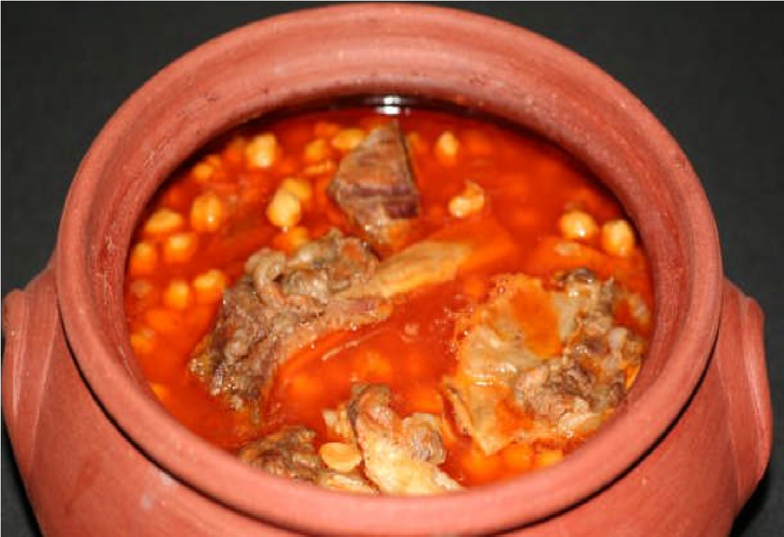

**Toprak kapta etli nohut yemeği**

**Yeşil Mercimekten Yapılan Yemekler ve Örnekler**

* Hamurlu yeşil mercimek çorbası
* Kıymalı yeşil mercimek yemeği
* Yeşil mercimek kuzu etli
* Yeşil mercimekli karnıyarık
* Yeşil mercimek köftesi
* Yeşil mercimek salatası
* Yeşil mercimekli yufka böreği
* Yeşil mercimekli börek
* Yeşil mercimekli pilav
* Yeşil mercimekli kabak kalyesi
* Yeşil mercimek müceddere
* Yeşil mercimekli soslu makarna

Kıymalı Yeşil Mercimek

* Gereçler
  + 250 gr kıyma
  + 300 gr yeşil mercimek
  + 2 orta boy soğan
  + 40-50 ml sıvı yağ
  + 10 gr salça
  + 10 gr tuz
* İşlem Basamakları
  + Tencereye yağı ve kıymayı koyunuz. Hafif hararetli ısıda ara sıra karıştırarak 5 dakika kıymayı soteleyiniz.
  + Brunoisse doğranmış soğanları da ilave ederek soğanların diriliği gidinceye kadar soteleme işlemine devam ediniz.
  + Salçanızı ilave ederek 1-2 dakika daha soteleyiniz.
  + Önceden hazırladığınız yeşil mercimeği tencereye ilave ederek üzerini örtecek kadar su koyunuz.
  + Yemeğiniz kaynamaya başlayınca ateşi hafifleterek mercimekler yumuşayıncaya kadar pişiriniz.
  + Suyunu arada kontrol etmeyi unutmayınız.
  + Yemeğinizi indirmeye yakın tuzunu ilave ederek 2-3 dakika daha pişme işlemine devam ediniz.
  + Yemeğinizi 5 dakika dinlendirdikten sonra sıcak olarak servis yapınız.XXXXXXXXXXXXXXXX

**Pişirmede Dikkat Edilecek Noktalar**

* Kuru baklagilleri pişirmede kireçsiz, yumuşak su kullanınız. Sert sular tanelerin

mümkündür (çorbalar ve pilavlar gibi).

* Kuru baklagilleri haşlama suyundan daima kullanacağınız anda çıkarın. Tanelerin haşlama suyunu dökmemeye gayret ediniz. Böylece besin kaybını önlemiş olursunuz. Bazı yemeklerde haşlama suyundan da yararlanmak mümkündür (çorbalar ve pilavlar gibi).
* Bitkisel protein yönünden zengin kuru baklagillerdeki elzem aminoasitler sınırlıdır. Tahıllarla karıştırılarak veya tahıllarla hazırlanan yemeklerle tüketilirse daha yüksek kalitede protein elde etmiş olunur (kuru fasulyeli pilav, mercimekli pilav gibi).
* Kuru baklagilleri pişirme esnasında karbonat ya da yemek sodası kullanmayınız. Yemeğin besin değerini ve lezzetini olumsuz etkiler.
* Tanelerin pişirilmesinde basınçlı tencereyi tercih edebilirsiniz. Böylece pişme süresini kısaltarak iyi bir yemek kalitesi elde edersiniz. Bunun dışında pişirmede toprak kaplar (güveç), borcam, çelik tencere gibi araçları kullanarak pişme işlemini gerçekleştirebilirsiniz.
* Pişme süresinin iyi ayarlanması gerekir. Gereğinden uzun pişme süresi besin kayıplarına neden olur.
* Kuru baklagilleri pişirme işlemi hafif ateşte yavaş yavaş yapılması; hem lezzet hem de tanelerin dağılmaması açısından önem taşır.
* Yemek pişirmede et veya tavuk suyu kullanılabilir. Böylece yemek daha lezzetli olur, besleyici değeri artar.
* Yemek pişirmede kullanılan veya ilave edilen suyun sıcak olması pişme süresini kısaltır.
* Kuru baklagillerle hazırlanan yemeğin tuzu pişme süresini uzatmasını engellemek için en son eklenmelidir.
* Kuru baklagillerin pişirilmesinde taneleri haşlama işlemi yapmadan, direk lezzet vericilerle basınçlı tencerede pişirebilirsiniz.
* Kuru fırın ısısında pişen baklagil yemeklerinde protein kaybı oluşacağını unutmayınız. Bu nedenle yemeğinizi 100 C0’ yi geçmeyen fırın ısısında yavaş yavaş pişiriniz.
* Taze, aynı senenin ürünü kuru baklagiller tercih edilmelidir.

Servise Hazırlamada Dikkat Edilecek Noktalar

* Et ve türevleri ile pişirilen kuru baklagiller ocaktan indikten sonra 5-10 dakika dinlendirilir. Pişirme işlemi için basınçlı tencere kullanıldıysa tencerenin buharı çıkıncaya kadar beklenmelidir. Aksi halde tencere içindeki basınç zarar verebilir (Patlamalar meydana gelebilir.)
* Dinlenen yemek sıcak olarak servis edilmelidir.
* Servis öncesinde ısıtılan porselen tabaklar yemeğin soğuyarak lezzetinden kayıplar vermesini önler.
* Etli kuru baklagil yemeklerini porsiyonlarken tanesi, eti ve suyunun eşit konulmasına dikkat edilmelidir.
* Pişen kuru baklagil yemekleri oda sıcaklığında bekletilmez. Bozulmalar meydana gelir.
* Soğuyan yemekler buzdolabında saklanmalıdır. Tekrar tekrar ısıtılan kuru baklagil yemeklerinin görünümü hoş olmaz. Bu nedenle mümkün olduğu kadar taze olarak tüketilmelidir.
* Hazırlanan kurubaklagil yemekleri pilav ve makarna çeşitleriyle servis edilebilir.

Aşağıdaki sorularda doğru olduğunu düşündüğünüz bir seçeneği işaretleyiniz.

1. **Aşağıdaki ifadelerden hangisi yanlıştır?**
   1. Haşlama için kireçsiz, yumuşak su kullanılmalıdır
   2. Pişirme için kullanılan su sıcak olmalıdır
   3. Haşlanan kuru baklagillerin daha lezzetli olması için haşlama suları dökülmelidir
   4. Besleyici değerini kaybetmemek için pişirme ve haşlama suyuna yemek sodası konmamalıdır.
2. **Aşağıdaki ifadelerden hangisi doğrudur?**
   1. Kuru baklagil yemeklerini pişirirken basınçlı tencere kullanılması tanelerin pişme süresini kısaltır
   2. Kuru baklagil yemeklerini pişirirken alüminyum tencere kullanılması uygun olur
   3. Kuru baklagil yemeklerini sodayla birlikte pişirmek gerekir
   4. Birkaç çeşit kuru baklagil pişirilecekse birlikte pişirilmelidir
3. **Kuru baklagilleri pişirirken besleyici değerini kaybetmemesi için aşağıdaki seçeneklerden hangisine dikkat edilmelidir?**
   1. Kuru baklagillerin ıslatma ve haşlama suyu dökülmemelidir.
   2. Fırında pişirmede pişme ısısı 100 C0’nin üzerine çıkmamalıdır.
   3. Islatma ve haşlama suyuna soda konulmamalıdır
   4. Hepsi
4. **Aşağıdakilerden hangisi ıslatmaya gerek duyulmadan hazırlanan kuru baklagildir?**
   1. Nohut
   2. Kırmızı mercimek
   3. Kuru fasulye
   4. Yeşil mercimek
5. Kuru baklagillerin servisiyle ilgili olarak aşağıdaki ifadelerden hangisi yanlıştır?

A) Pişirilen kuru baklagil yemekleri dinlendirilmeden servis edilmelidir.

* 1. Tahıllarla servis edilirlerse besleyici değeri artar.
  2. Servisinde kullanılan sıcak tabaklar çabuk soğumasını engeller
  3. Turşu, kuru baklagil yemekleriyle en çok servis edilen yiyecektir.

3. KURU BAKLAGİLLERLE SOĞUK YEMEK HAZIRLAMA

Çeşitleri ve İşlem Basamakları

* Kuru fasulye pilaki
* Humus
* Börülce salatası
* Yeşil mercimek salatası
* Kırmızı mercimek köftesi
* Zeytinyağlı börülce
* Zeytinyağlı mercimek
* Fava
* Zeytinyağlı bakla
* Zeytinyağlı iç baklalı enginar
* Kuru fasulye piyazı
* Kuru fasulye tatlısı
* Kuru fasulye pastası
* Kuru fasulye pilaki
* Kuru fasulye barbunya pilaki
* Kuru fasulye pastası

Zeytinyağlı Barbunya Pilaki

Anadolu'nun birçok yöresinde pişirilen bir yemek türüdür. Kent mutfaklarında, genellikle soğuk olarak, tahıllı çorbalardan veya sebze yemeklerinden sonra servis edilir. Barbunya yerine beyaz kuru fasulye kullanılarak da yapılabilen bir yemek çeşididir

* Gereçler
* 2 su bardağı kuru barbunya
* 2 orta boy soğan
* 6 diş sarımsak
* 2 büyük boy havuç
* 1 büyük boy patates
* 20 gr salça
* 3-4 dal maydanoz
* 5 gr tuz
* ¾ çay bardağı zeytinyağı
* 1 orta boy limon
* 10 gr şeker
* **İşlem Basamakları**
  + Barbunyayı yıkayınız, 2 su bardağı su ile geceden ıslatınız.
  + 45-50 dakika haşlayınız.
  + Soğanı ve sarımsağı soyup, yıkayarak, brunoisse doğrayınız.
  + Havucu ve patatesi soyarak, yıkayıp 1 cm3 olacak şekilde doğrayınız.
  + Tencereye sıvı yağınızı koyunuz. Yağ kızmaya başlayınca hazırlanan soğan ve sarımsağı ilave ederek soteleyiniz.
  + Salçayı ilave ediniz.
  + Önce havucu sonra patatesi ilave ederek soteleyiniz.
  + Haşlanmış barbunyayı ve şekeri, üstünü örtecek şekilde sıcak su ilave ederek 20 dakika daha hafif ateşte pişiriniz.
  + Yemeği ocaktan almadan 5 dakika önce isteğe göre tuzunuzu ilave ediniz.
  + Pişen yemeği servis tabağına alarak soğutunuz.
  + Yıkanmış maydanozla süsleyiniz.
  + Limonla birlikte servis yapınız

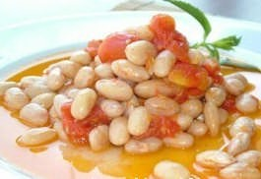

Zeytinyağlı barbunya pilaki

Fava

* Gereçler
  + - * 400 gr bakla
      * 50–60 gr zeytinyağı
      * 100–150 gr soğan
      * 10 gr (1 tatlı kaşığı) şeker
      * ½ bağ maydanoz
      * 1 adet limon

İşlem basamakları

* + - * Baklayı ayıklayıp yıkayınız
      * Soğanı Brunoisse doğrayıp zeytinyağında hafif kavurunuz.
      * Baklayı, şeker ve tuzu koyarak su ilave edip pişiriniz.
      * Pişen baklayı tel süzgeçten geçiriniz.
      * Servis tabağına alarak üzerini düzleştiriniz.
      * Favanın üzerine az miktarda zeytinyağı gezdirerek maydanoz ve limon dilimleri ile

süsleyiniz.

* + - * Dilim halinde servis ediniz.

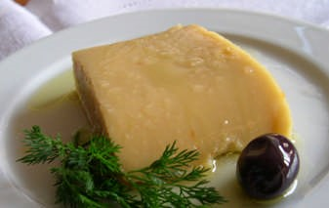

**Resim 3. 2: Fava**

Temel ve Yardımcı Gereçler

Zeytinyağlı olarak hazırlanan kuru baklagillerde temel gereçler; kuru baklagiller, sebzeler (patates, havuç, domates gibi), soğan, sarımsak, zeytinyağı, su, salça, tuz ve şekerdir.

Süsleme ve Servise Hazırlamada Dikkat Edilecek Noktalar

Zeytinyağlı pişirilen yemekler servis edilmeden önce soğutulmalıdır.

Kuru baklagillerin yapısında bulunan nişastanın su çekme özelliğinden dolayı pişirilen zeytinyağlı kuru baklagil yemekleri ocaktan alınmadan önce biraz sulu olarak bırakılmalıdır

Oda sıcaklığında ılıklaşan zeytinyağlı yemeklerin mutlaka kapak ya da streçh folyo ile kapatılarak buzdolabında saklanması gerekir. Açıkta bırakılma durumunda tanelerin görünümünde ve tadında bozulmalar meydana gelebilir. Servise hazırlama ve süslemede çoğu zaman kıyılmış maydanoz, yaprak maydanoz, dilim limon vb. kullananılır **VE DEĞERLENDİRME**

AŞAĞIDAKİ SORULARI DİKKATLİCE OKUYARAK DOĞRU SEÇENEĞİ İŞARETLEYİNİZ.

1. Aşağıdakilerden ifadelerden hangisi soğuk kuru baklagil yemekleri için doğru değildir**?**
   1. Pişirildikten sonra sıcak olarak servis edilir.
   2. Zeytinyağlı kuru baklagil yemekleri limon ilavesi ile pişirilir.
   3. Zeytinyağlı kuru baklagil yemeklerini pişirmede tereyağı kullanılır.
   4. Hepsi
2. Aşağıdakilerden hangi gereç soğuk kuru baklagil yemeklerini pişirmede kullanılmaz**?**
   1. Zeytinyağı
   2. Et ve tavuk suyu
   3. Tuz ve salça
   4. Şeker
3. Aşağıdakilerden hangisi soğuk olarak hazırlanan kuru baklagil yemeklerinden biri değildir?
   1. Fava
   2. Barbunya plaki
   3. Kuru fasulye güveç
   4. Kuru fasulyeli pasta
4. Aşağıdakilerden hangisi soğuk olarak hazırlanan kuru baklagil yemeklerinde kullanılan temel gereçlerden biri değildir?
   1. Maydanoz
   2. B) Soğan
   3. Salça
   4. Tuz ve şeker
5. Aşağıdakilerden hangisi soğuk olarak hazırlanan kuru baklagil yemeklerinin servisinde kullanılan temel gereçlerden biri değildir?
   1. Dilimlenmiş limon
   2. Kuru soğan
   3. Kıyılmış maydanoz
   4. Yaprak maydanoz

**MODÜL DEĞERLENDİRME**

**DEĞERLENDİRME**

Cevaplarınızı cevap anahtarıyla karşılaştırınız. Yanlış cevap verdiğiniz ya da cevap verirken tereddüt ettiğiniz sorularla ilgili konuları faaliyete geri dönerek tekrarlayınız.

Cevaplarınızın tümü doğru ise bir sonraki modüle geçmek için öğretmeninize başvurunuz.

**ÖĞRENME FAALİYETİ-1 CEVAP ANAHTARI**

|  |  |
| --- | --- |
| **1** | **C** |
| **2** | **A** |
| **3** | **B** |
| **4** | **B** |
| **5** | **D** |
| **6** | **C** |
| **7** | **B** |

**ÖĞRENME FAALİYETİ-2 CEVAP ANAHTARI**

|  |  |
| --- | --- |
| **1.** | **C** |
| **2.** | **A** |
| **3.** | **D** |
| **4.** | **B** |
| **5.** | **A** |

**ÖĞRENME FAALİYETİ-3 CEVAP ANAHTARI**

|  |  |
| --- | --- |
| **1.** | **D** |
| **2.** | **B** |
| **3** | **C** |
| **4.** | **A** |
| **5.** | **B** |

**KAYNAKÇA**